RAVELONARIVO Lahatra Anjara

3

### INFORMATIONS PERSONNELLES

**Développeur fullstack MAAN (Angular-Nestjs)**

# INFORMATIONS PERSONNELLES

Madagascar-Antananarivo,

Lot II A 4 Ter CC Amboditsiry

# FORMATION

DATE DE NAISSANCE

## 25 octobre 2001

NATIONALITÉ

## Alasora

ANNÉES D’EXPÉRIENCE

## 1 année

**Un développeur I.T passionné** “Passions and dreams are like time, nothing can stop them.”.

* [https://www.linkedin.com/in/lahatr a-anjara-ravelonarivo-a710b2203/](https://www.linkedin.com/in/lahatra-anjara-ravelonarivo-a710b2203/)
* <https://github.com/lahatra3>

2022

2020

2019

2019

E.S.T.I ANTANIMENA

Etudiant L2 chez E.S.T.I

Programme SESAME

Année préparatoire

Baccalauréat

Serie C mention Bien

Baccalauréat catholique

Serie C mention Bien

### COORDONNÉES

TÉLÉPHONE

#### 034 95 704 01

SKYPE

#### Lahatra Anjara Ravelonarivo

ADRESSE E-MAIL

#### lahatrap20.aps2a@gmail

.com

# EXPÉRIENCES PROFESSIONNELLES

**Stage chez SOFTIMAD Octobre 2020 *–* janvier 2021:** Stage d’observation en développement web

**2020**

**2021**

###### Emploi étudiant

* Emploi étudiant effectué chez le « Relais de la haute ville ».
* En 2021, emploi étudiant chez E-TechConsulting.

**Area-tech**

**Février 2022 - *…:* Altérnant développeur** chez Area-tech

**2022**

**iTeam-$ Développeur fullstack** chez **iTeam-$** Portfolio:

[https://portfolio.iteam- s.mg/?u=Lahatra](https://portfolio.iteam-s.mg/?u=Lahatra)

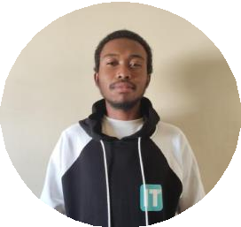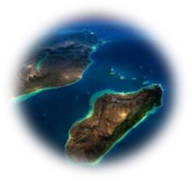

**LANGUES**

MALAGASY

FRANÇAIS

ANGLAIS

### CENTRE

**D’INTÉRÊTS**

PROJETS RÉALISÉS et

DISTINCTIONS

* + **Octobre 2021: 10e rang** au concours d’algorithmes organisé par l’**AlgoMada** et **GDG Antananarivo** durant le **DevFest 2021**.

%

%

* + **Novembre 2021: 3e place** dans l’**Hackathon** organisée par **IFM** et **P4H** pendant le novembre numérique.

##### PROJET RÉALISÉ:

%

%

* + **Interfaces - portfolio:**

Une application web servant à modifier les informations des membres dans iTeam-$.

* + **Lien:** [**https://ep.iteam-s.mg**](https://ep.iteam-s.mg/) **back-end:** API en PHP native

front-end: Angular 13.1 et bootstrap 5.1.3

## COMPÉTENCES

##### Technologies utilisées:

* + **HTML5 (60%) - CSS3 (50%)**
  + **PHP (60%)**
  + **Python (50%)**
  + **Javascript (50%), TypeScript (40%)**
  + **SQL (60%)**

##### Framework |bibliothèques:

* + **Bootstrap 5 (70%) - JQuery (50%)**
  + **Flask (40%)**
  + **Angular 13.x (40%)**
  + **Nestjs (40%), TypeORM(30%)**

##### Outils technologiques:

* + **Git, SSH**
  + **Mariadb, MySQL**
  + **OS: Linux (Ubuntu, kali-linux, BlackArch) - Windows**